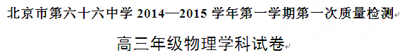
2014.10
试卷说明：
1．本试卷共 四 道大题，共 6 页。
2．卷面满分 100 分，考试时间 80 分钟。
3．试题答案一律在答题纸上作答，在试卷上作答无效。
一、单项选择题（本题共15小题，每题3分，共45分）
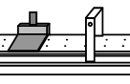
1．用如图所示的计时装置可以近似测出气垫导轨上滑块的瞬时速度。已知固定在滑块上的遮光条的宽度为4.0mm，遮光条经过光电门的遮光时间为0.040s，则滑块经过光电门位置时的速度大小为 （ ）
A．0.10m/s B．100m/s
C．4.0m/s D．0.40m/s
2．如图所示，汽车向右沿直线运动，原来的速度是v₁，经过一小段时间之后，速度变为v₂，Δv表示速度的变化量。由图中所示信息可知( )
v₂
v₁
Δv
A．汽车在做加速直线运动
B．汽车的加速度方向与v₁的方向相同
- 汽车的加速度方向与v₁的方向相反
D．汽车的加速度方向与Δv的方向相反
3．如图所示，一个人用与水平方向成θ角斜向上的力F拉放在粗糙水平面上质量为m的箱子，箱子沿水平面做匀速运动。若箱子与水平面间的动摩擦因数为μ，则箱子所受的摩擦力大小为( )
θ
F
m
A．Fsinθ B．Fcosθ C．μmg D．μFsinθ
4．如图所示，自行车的大齿轮、小齿轮、后轮的半径不一样，它们的边缘有三个点A、B、C。在自行车正常骑行时，下列说法正确的是( )
A
B
C
A．A、B两点的角速度大小相等
B．B、C两点的线速度大小相等
C．A、B两点的向心加速度大小之比等于它们所在圆周的半径之比
D．B、C两点的向心加速度大小之比等于它们所在圆周的半径之比
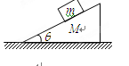
5．如图所示，在粗糙水平地面上放一质量为M的斜面，质量为m的木块沿斜面匀速下滑，此过程中斜面保持静止，则( )
A．地面对斜面有水平向右的摩擦力
B．地面对斜面有水平向左的摩擦力
C．地面对斜面的支持力等于（M+m）g
D．地面对斜面的支持力小于（M+m）g
6．如图所示，在一条倾斜的、静止不动的传送带上，有一个滑块能够自由地
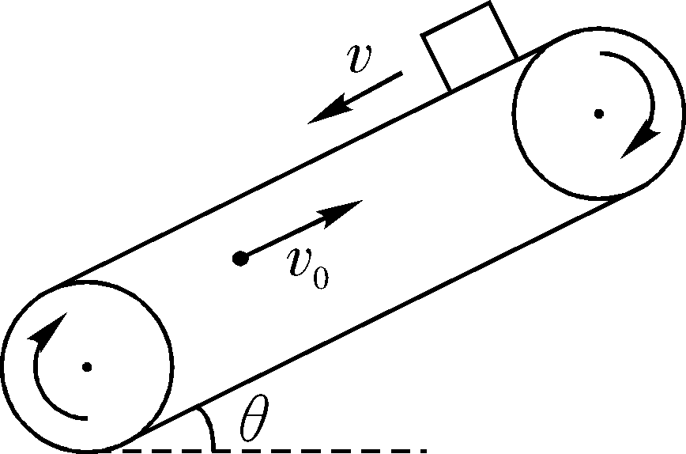
向下滑动,该滑块由上端自由地滑到底端所用时间为t₁，
如果传送带向上以速度v₀运动起来，保持其它条件不变,
该滑块由上端滑到底端所用的时间为 t₂, 那么（ ）
A．t₂ = t₁ B. t₂ > t₁
C. t₂ < t₁ D. t₁和t₂的关系不能确定
乙
R
A
B
甲
R
A
B
a
v
7．在一根两端封闭的玻璃管中注满清水，水中放一个圆柱形的红蜡块R，（蜡块的直径略小于玻璃管的内径），轻重适宜，它能在玻璃管内的水中匀速上升。如图，当红蜡块从A端开始匀速上升的同时，将玻璃管由静止开始水平向右匀加速移动。红蜡块与玻璃管间的摩擦很小，可以忽略不计，在这一过程中红蜡块相对于地面
A．做加速度大小、方向均不变的曲线运动
B．做加速度大小变化、方向不变的曲线运动
- 做速度大小、方向均不变的直线运动
D．做速度大小变化、方向不变的直线运动
F
O
a
t
t₀
8．如图所示，一个物体放在粗糙的水平地面上。在t=0时刻，物体在水平力F作用下由静止开始做直线运动。在0到t₀时间内物体的加速度a随时间t的变化规律如图所示。已知物体与地面间的动摩擦因数处处相等。则 （ ）
A．t₀时刻，力F等于0
B．在0到t₀时间内，力F大小恒定
C．在0到t₀时间内，物体的速度逐渐变大
D．在0到t₀时间内，物体的速度逐渐变小
9．如图所示，光滑水平面上有原长为L的轻弹簧，它一端固定，另一端系一小球。当小球在该平面上做半径为2L的匀速圆周运动时，速率为v；当小球在该平面上做半径为3L的匀速圆周运动时，速率为，弹簧总处于弹性限度内，则v∶等于（ ）
O
A．$\sqrt{2}$∶$\sqrt{3}$ B．2∶3
C．1∶3 D．1∶$\sqrt{3}$
10．物体从某一高处平抛，其初速度为$v_{0}£¬\text{ÂäµØËÙ¶ÈÎª}v£¬$不计阻力，则物体在空中飞行时间为（ ）
- $\frac{\sqrt{v^{2}−v_{0}^{2}}}{2g}$ B．$\frac{\sqrt{v^{2}−v_{0}^{2}}}{g}$ C．$\frac{v−v_{0}}{2g}$ D．$\frac{v_{0}−v}{2g}$

11.如图所示，质量为m的物体A在竖直向上的力F（F<mg）作用下静止于斜面上。若减小力F，则( )[学科]
F
A
A．物体A所受合力不变
B．斜面对物体A的支持力不变
C．斜面对物体A的摩擦力不变
D．斜面对物体A的摩擦力可能为零
12.从地面以一定的速度竖直向上抛出一小球，小球从抛出点上升到最高点所用时间为t₁，从最高点下落到抛出点所用时间为t₂。若空气阻力的作用不能忽略，则对于t₁与t₂大小的关系下列判断中正确的是（ ）
A．t₁= t₂ B．t₁< t₂ C．t₁> t₂ D．无法断定t₁、 t₂哪个较大
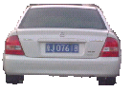
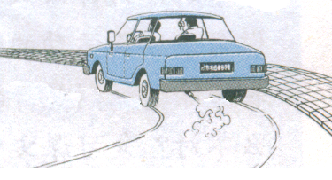
13．在高速公路的拐弯处，通常路面都是外高内低。如图所示，在某路段汽车向左拐弯，司机左侧的路面比右侧的路面低一些。汽车的运动可看作是做半径为R的圆周运动。设内外路面高度差为h，路基的水平宽度为d，路面的宽度为L。已知重力加速度为g。要使车轮与路面之间的横向摩擦力（即垂直于前进方向）等于零，则汽车转弯时的车速应等于( )
h
d
L
A．$\sqrt{\frac{\text{gRh}}{L}}$ B．$\sqrt{\frac{\text{gRh}}{d}}$
C．$\sqrt{\frac{\text{gRL}}{h}}$ D．$\sqrt{\frac{\text{gRd}}{h}}$
14.关于环绕地球卫星的运动，下列说法正确的是( )
A．分别沿圆轨道和椭圆轨道运行的两颗卫星，不可能具有相同的周期
B．沿椭圆轨道运行的一颗卫星，在轨道不同位置可能具有相同的速率
C．在赤道上空运行的两颗地球同步卫星，它们的轨道半径有可能不同
D．沿不同轨道经过北京上空的两颗卫星，它们的轨道平面一定会重合
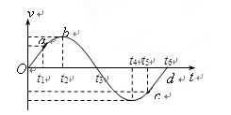
15．一个小孩子在蹦床上做游戏，他从高处落到蹦床上后又被弹起到原高度，小孩子从高处开始下落到弹回的整个过程中，他的运动速度随时间变化的图象如图所示，图中$\text{oa}$段和$\text{cd}$段为直线，则根据此图象可知，小孩子和蹦床相接触的时间是（ ）
A．$t_{5}−t_{1}$
B．$t_{5}−t_{2}$
C．$t_{4}−t_{1}$
D．$t_{4}−t_{2}$

二、不定项选择题（本题共5小题，每题3分，共15分）
16．某同学站在电梯底板上，利用速度传感器和计算机研究一观光电梯升降过程中的情况，如图所示的v-t图象是计算机显示的观光电梯在某一段时间内速度变化的情况（向上为正方向）。根据图象提供的信息，可以判断下列说法中正确的是（ ）
0
1
v/m·s⁻¹
t/s
5
10
15
20
2
25
A．在0～5s内，观光电梯在加速上升，该同学处于失重状态
B．在5s～10s内，该同学对电梯底板的压力等于他所受的重力
C．在10s～20s内，观光电梯在加速下降，该同学对电梯压力大于他所
受的重力
D．在20s～25s内，观光电梯在加速下降，该同学对电梯压力小于他所
受的重力
17.如图所示，一圆筒绕中心轴OO’以角速度ω匀速转动，小物块紧贴在竖直圆筒的内壁上，相对于圆筒静止。此时，小物块受圆筒壁的弹力大小为F， 摩擦力大小为f。当圆筒以角速度2ω匀速转动时（小物块相对于圆筒静止），小物块受圆筒壁的 （ ）
A．摩擦力大小仍为f
O
ω
O´
B．摩擦力大小变为2f
C．弹力大小变为2F[]
D．弹力大小变为4F
18．如图所示，将质量为m的滑块放在倾角为θ的固定斜面上。滑块与斜面之间的动摩擦因数为μ。若滑块与斜面之间的最大静摩擦力和滑动摩擦力大小相等，重力加速度为g。则 （ ）
θ
m
A．用平行于斜面向上的力拉滑块向上匀速滑动，如果μ=tanθ,拉力大小应是2mgsinθ
B．用平行于斜面向下的力拉滑块向下匀速滑动，如果μ=tanθ，拉力大小应是mgsinθ
C．给滑块沿斜面向下的初速度，如果μ<tanθ，滑块将减速下滑
D．将滑块由静止状态开始释放，如果μ>tanθ，滑块将依然静止
19．光滑斜面上放一质量为m的物体，如斜面和物体一起以加速度a向左运动，则斜面对物体的弹力大小为（ ）
F
θ
A．N=mgcosθ B．N=mg/cosθ
C．N=ma/sinθ D．N= $\sqrt{(\text{ma})^{2}+(\text{mg})^{2}}$
20．如图所示，物体受到水平推力F的作用在粗糙水平面上做直线运动。通过力传感器和速度传感器监视测到推力F、物体速度v随时间t变化的规律如图所示。取g=10m/s²。则( )
F
A．物体的质量m=1.0kg
B．物体的质量m=0.5kg
C．物体与水平面间的动摩擦因数μ=0.20
D．物体与水平面间的动摩擦因数μ=0.40
2
1
3
O
1
2
3
F/N
t/s
O
1
O
1
2
3
2
t/s
v/(m•s⁻¹)
O

三、计算题（共40分）
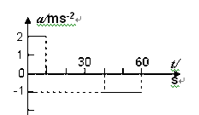
21．（10分）汽车由静止开始在平直的公路上行驶，0 ~ 60s内汽车的加速度随时间变化的图线如图所示。
⑴画出汽车在0 ~ 60s内的v-t图线；
⑵求在这60s内汽车行驶的路程。[]

22．（10分）已知地球半径为R，地球表面重力加速度为g，不考虑地球自转的影响。
（1）推导第一宇宙速度v₁的表达式；
（2）若卫星绕地球做匀速圆周运动，运行轨道距离地面高度为h，求卫星的运行周期。
（3）地球半径为R，质量为M,引力常量为G， 若考虑地球自转，自转周期为T，求质量为m的人站在赤道上受到的支持力。

23．（10分）水上滑梯可简化成如图所示的模型，斜槽AB和水平槽BC平滑连接，斜槽AB的竖直高度H=6.0m，倾角θ=37°。水平槽BC长d=2.0m，BC面与水面的距离h=0.80m，人与AB、BC间的动摩擦因数均为μ=0.10。取重力加速度g=10m/s²，cos37°=0.8，sin37°=0.6。一小朋友从滑梯顶端A点无初速地自由滑下，求：
（1）小朋友沿斜槽AB下滑时加速度的大小a；
（2）小朋友滑到C点时速度的大小υ；
（3）从C点滑出至落到水面的过程中，小朋友在水平方向位移的大小x。
A
B
C
θ
H
h
d

24．如图所示，在同一竖直平面内两正对着的相同半圆光滑轨道，相隔一定的距离，虚线沿竖直方向，一小球能在其间运动。今在最低点与最高点各放一个压力传感器，测试小球对轨道的压力，并通过计算机显示出来。当轨道距离变化时，测得两点压力差ΔF_{N}与距离x的关系图象如右图所示。（不计空气阻力， g取10m/s²）求：
⑴小球的质量；
⑵相同半圆光滑轨道的半径；
⑶若小球在最低点B的速度为20m/s，为使小球能沿光滑轨道运动，距离x 的最大值。
A
B
x
x/m
ΔF_{N}/N
O
5
10
15
5
10

北京市第六十六中学2014—2015学年第一学期第一次质量检测
高三年级物理答案及评分标准
2014.10
—、选择题
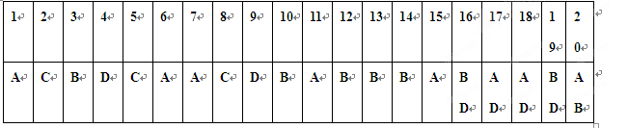
三
21．（10分）
1)10秒末速度为20米每秒，60秒末速度为0。 5分
2）60秒的路程为900米 5分[]
22．（10分）
(1)地表的物体受到的万有引力与物体的重力近似相等即：G＝mg
解得M＝. 3分
(2)若发射的卫星在地表运动，则卫星的重力提供向心力，即
mg＝m
解得v＝. 3分
(3)由卫星所需的向心力由万有引力提供可得
G＝m(R＋h)
解得h＝－R 4分
将M＝代入得 h＝－R.
23.(10)分
解析：（1）小朋友沿AB下滑时，受力情况如图所示，
根据牛顿第二定律得：
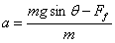又 F_{N}=mgcosθ ……………………3分
得小朋友沿AB下滑时加速度的大小a=gsinθgcosθ=5.2m/s2

（2）小朋友从A滑C的过程中，根据动能定理得：
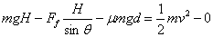
得小朋友滑到C点时速度的大小v=10m/s ……………………3分
（3）在从C点滑出至落到水面的过程中，小朋友做平抛运动设此过程经历的时间为t，则h=gt²小朋友在水平方向的位移x=vt
解x=4.0m 4分

